Businesscase
  - Break Out Grunopark - Harkstede

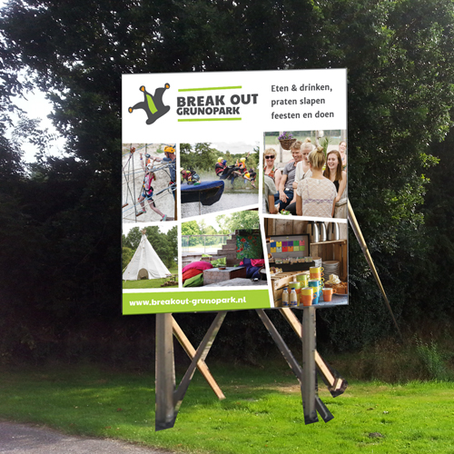

Jaron Veldhuis - 342727
Henriet van Malestein - 320635
Opdrachtgever: Break Out Grunopark

Minor: Online Marketing
Klas: CEV4A
Docent: Joop de Vries
Datum: mei 2017

Hanzehogeschool Groningen

Voorwoord

Wij zijn Jaron Veldhuis en Henriet van Malestein, twee studenten van de minor Online marketing aan de Hanzehogeschool te Groningen. Het doel van de minor is het opzetten en implementeren van een online marketingcampagne voor een MKB-bedrijf. Onze opdrachtgever is Break Out Grunopark, gevestigd in Harkstede.

Break Out Grunopark heeft een enorm aanbod van verschillende activiteiten: van waterskiën tot paintballen en van vergaderen tot feesten. Om een goede online marketingcampagne op te zetten, moet de organisatie vooraf geanalyseerd worden. Deze analyse is gedaan met behulp van verschillende modellen en staat beschreven in dit verslag: de businesscase. Het bedrijf en de huidige (online) marketingactiviteiten komen onder andere terug. Uit deze businesscase komen verschillende kansen naar voren welke in de online marketingcampagne verwerkt kunnen worden. Deze kansen worden in een advies op locatie gepresenteerd. Het volgende blok wordt de online marketingcampagne daadwerkelijk opgezet en geïmplementeerd.

De businesscase kon niet gemaakt worden zonder de hulp van docent en begeleider Joop de Vries. Meneer de Vries heeft ons elke week begeleid en met vragen en opmerkingen konden we bij hem terecht. De richtlijnen voor de opdracht waren duidelijk en aan de hand van verschillende modellen is dit verslag, de businesscase, volledig gemaakt.

Groningen, mei 2017

Inhoudsopgave

Voorwoord 2
Inhoudsopgave 3
Inleiding 4
Hoofdstuk 1. Businessmodel Canvas 5
Hoofdstuk 2. Van 4P-model naar 4C-model 9
2.1 Beschrijving vier P’s (vanuit de opdrachtgever) 9
2.2 Beschrijving vier C’s (vanuit de consument) 10
Hoofdstuk 3. Contentstrategie 12
3.1 Channels 12
3.2 Content 12
3.3 Curatie 13
3.4 Community 13
3.5 Crossmedia 13
3.6 Comfort 13
Hoofdstuk 4. Statusbeschrijving huidige activiteiten 14
4.1 Definiëring online kansen 14
4.2 Selecteren van een strategische aanpak 15
4.3 Geleverde online resultaten 15
Hoofdstuk 5. Status Google Analytics 16
Hoofdstuk 6. Inventarisatie Online Performance 20
Hoofstuk 7. Huidige inzet Online middelen 23
7.1 Reach 23
7.2 Act en convert 24
7.3 Engage 24
Hoofstuk 8. SEO-scan 26
Hoofdstuk 9. Strategie voorstel 30
Nawoord 35

Inleiding

De internetrevolutie
De wereld verandert in een rap tempo. Internet krijgt een steeds grotere plek in de samenleving. Niet eerder was het voor consumenten zo eenvoudig informatie tot zich te nemen en was de concurrentie zo groot als vandaag de dag. Voor elke organisatie dé uitdaging om hun aanbod aan consumenten te promoten en verkopen. Door de opkomst van internet heeft de traditionele offline marketing (o.a. flyers) plaatsgemaakt voor online marketing. Online marketing biedt bedrijven zoveel meer mogelijkheden en kansen.

Een aantal van deze mogelijkheden en kansen komen in de minor Online marketing naar voren: SEA, SEO, display advertising, affiliate- en e-mailmarketing en Social Media. De minor is zodanig ontwikkeld dat kennis en vaardigheden op het gebied van online marketing zowel in theorie als in de praktijk bij een opdrachtgever worden vergoot. Onze opdrachtgever is Break Out Grunopark, gevestigd in Harkstede. Break Out Grunopark staat en draait op de slogan “Eten & drinken, praten, slapen, feesten en doen”. Alle producten en diensten worden aangepast aan de wens van de consument. De producten en diensten zijn als volgt:

Eten en drinken: Horecavoorzieningen
Praten: Activiteiten en evenementen met een zakelijk inhoudelijke doelstelling
Slapen: Accommodaties voor overnachtingen
Doen en feesten: Activiteiten en evenementen op Break Out Grunopark

In dit verslag wordt Break Out Grunopark aan de hand van verschillende modellen in beeld gebracht: het Businessmodel Canvas om bedrijfsaspecten in beeld te brengen, het omdenken van de 4P’s naar 4C’s om producten en diensten als oplossing voor een ‘probleem’ van consumenten aan te bieden, de 6C’s voor goede content op de website en twee modellen van Chaffey om de huidige online marketingmiddelen te beschrijven. In elk hoofdstuk staat één model centraal.

Hoofdstuk 1. Businessmodel Canvas

Het Businessmodel Canvas is een hulpmiddel om verschillende bedrijfsaspecten in beeld te brengen. Aan de hand van negen bouwstenen wordt de organisatie, het verdienmodel, de klanten, relaties en leveranciers beschreven. De waarde propositie staat in het model centraal; dit is de onderscheidende waarde die aan klanten wordt geboden. Door de negen bouwstenen te beschrijven wordt inzicht verkregen op bedrijfsonderdelen die van essentieel belang zijn en waar eventuele bijsturing nodig is. Hieronder wordt het Business Model Canvas voor Break Out Grunopark te Harkstede uitgewerkt.

1.1 Customer segments
Break Out Grunopark richt zich niet specifiek op een bepaalde doelgroep. De organisatie biedt allerlei activiteiten aan die voor elke doelgroep geboekt kunnen worden. Break Out Grunopark ziet wel dat een bepaalde doelgroep vaak een activiteit boekt, maar de organisatie biedt die activiteit niet specifiek voor die doelgroep aan. Om dit te verduidelijken: veel damesgroepen (vriendinnen, collega’s etc.) boeken de Escaperoom. Veel mannen (vrienden, collega’s, voetbalteams) boeken het paintballen met daarna een barbecue. Break Out Grunopark biedt de Escaperoom ook voor mannen aan en het paintballen ook voor vrouwen, maar het wordt door deze doelgroep minder geboekt.

De belangrijkste doelgroep van Break Out Grunopark is de zakelijke markt. Deze doelgroep kost relatief weinig tijd en levert veel op. De zakelijke markt verblijft vaak een hele dag op het park: ’s ochtends wordt vergaderd, vervolgens een activiteit gedaan, geluncht, een andere activiteit en ’s avonds gedineerd. Deze doelgroep komt vaak met een grote groep, waardoor het relatief veel oplevert.

De doelgroepen die bij Break Out Grunopark het meest naar voren komen zijn:

- Bedrijven - de zakelijke markt
- Zorginstellingen
- Scholen
- Vriendengroepen
- Vrijgezellen - feesten en trouwen
- Families
- Sportteams
- Kinderfeestjes

1.2 Value proposition
Break Out Grunopark levert een unieke ervaring en beleving voor klanten (verwonderen). Hierbij worden alle “zorgen” (zoals het regelen van activiteiten, drank en eten, een tijdsplanning) door Break Out Grunopark geregeld. Klanten moeten het gevoel hebben dat ze niets hoeven te doen.

1.3 Channels
Break Out Grunopark zet verschillende kanalen in om de doelgroep(en) te bereiken. Allereerst wordt de website gebruikt voor het aanbieden van de activiteiten, het verschaffen van informatie, het overtuigen van webbezoekers om een activiteit te boeken en het daadwerkelijk boeken van een activiteit. Als Social Media kanaal gebruikt Break Out Grunopark Facebook. Op de Facebookpagina post de organisatie wekelijks berichten om de doelgroep op de hoogte te houden van activiteiten en aanbiedingen. Facebook wordt tevens gebruikt om het contact met de doelgroep te onderhouden. Daarnaast wordt twee keer per jaar een nieuwsbrief naar het gehele klantenbestand verstuurd. In deze nieuwsbrief worden klanten op de hoogte gebracht van (nieuwe) activiteiten en ontwikkelingen rondom de organisatie Break Out Grunopark. Mocht een nieuwe klant interesse in een activiteit hebben, kunnen zij via de website, mail of telefoon een offerte voor de betreffende activiteit opvragen. Deze offerte krijgen zij via de mail toegestuurd, waarna via de mail of telefoon akkoord wordt gegeven. Breakout Grunopark gebruikt bewust geen andere media (krant, televisie, radio) om hun activiteiten te promoten. Deze media kost meer dan dat het daadwerkelijk oplevert. Op dit moment wordt Google Adwords gebruikt om betaalde campagnes op te zetten (SEA). Tot slot zijn er op de website cookies geplaatst. Echter wordt dit nergens aangegeven en krijgen webbezoekers geen melding. Dit moet wel. Iedereen moet de cookiemelding op de website gezien hebben, anders is dit strafbaar (cookiewet).

Verschillende fasen in het contact met de klant
- Awareness | Social Media (Facebook), SEA, SEO, Affiliatepartners, Flyers, E-mail
- Evaluatie | Website?
- Aankoop | Website, mail en telefoon
- Aflevering | Activiteiten
- Aftersales | Mail, nieuwsbrieven en Facebook (indien de klant de pagina heeft geliked)
Figuur 1. Fasen in het contact met klanten

1.4 Customer relationships
De website wordt gebruikt voor het verschaffen van informatie over de organisatie en activiteiten. Het contact met de doelgroep gaat via het Social Media kanaal Facebook, mail en telefoon. Twee keer per jaar wordt een nieuwsbrief naar het gehele klantenbestand verstuurd. Het is een algemene nieuwsbrief, dus er wordt geen aparte nieuwsbrief voor bepaalde doelgroepen verstuurd. Mochten (nieuwe) klanten vragen hebben of een offerte willen, kunnen zij via de mail of de telefoon contact opnemen met Break Out Grunopark. Na de activiteit wordt een e-mail verstuurd waarin de klanten worden bedankt voor deelname en gevraagd een korte vragenlijst in te vullen. Wat opvalt is dat de relaties die Break Out Grunopark met scholen heeft opgebouwd, zeer waardevol zijn. Deze scholen keren jaarlijks terug, vaak in dezelfde week met ongeveer hetzelfde aantal kinderen. Onder het motto “als scholen tevreden zijn, zoeken ze een volgend jaar niet wat anders” keren ze terug.

1.5 Keypartners
“Keuze uit meer dan 100 activiteiten en alles op één locatie” dit is wat Break Out Grunopark aanbiedt. Het organiseren en de uitvoering van alle activiteiten doet Break Out Grunopark zelf. Het draaiboek hiervoor ligt klaar en de organisatie beschikt over goed opgeleid personeel. Om de activiteiten mogelijk te maken zijn partners en leveranciers nodig. Het onderstaande figuur geeft een overzicht van alle partners en leveranciers. Hierbij staat tevens beschreven voor welk onderdeel of activiteit de partners en leveranciers nodig zijn. Goede communicatie en duidelijke afspraken zijn noodzakelijk om met de leveranciers en partners samen te werken.

Partners en leveranciers | Type
Het Vleesgilde Assen | Vlees – horeca
Sligro | Eten – horeca
Heineken | Dranken – horeca
Telfort | Telefonie, internet etc.
Alta | Onderdelen skibaan
Wardenburg | Alarmsystemen
Tuuf Nord | Controle waterskibaan (veiligheid)
Tuuf Sud | Controle klimpark (veiligheid)
Jobe | Waterski en wakeboard supplies
Touwhuis | Klimpark materialen
Gladiator | Paintball materialen
Outdoor Pro | Boogschiet materialen
Partytent2rent | Partytenten huren
Vogelzang tentenverhuur | Tenten huren
Lab050 | Website
SWB-IT | Computer en internetverbindingen
Studio050 | Ontwerp banners, advertenties
Recras | CRM-systeem
Exact-online | Boekhouding, aangiftes etc.
Huis van de Sport | Verloningen tijdelijk personeel
Figuur 2. Leveranciers Break Out Grunopark

1.6 Key activities
Break Out Grunopark organiseert het gehele jaar door verschillende activiteiten gericht op fun, teambuilding en learning. De organisatie richt zich zowel op de zakelijke- als de leasure markt. Naast de hoofdactiviteiten waterskiën, paintball, klimmen, billboarden, de Escaperoom (en de horeca) worden ook arrangementen en evenementen op maat gemaakt en aangeboden. De organisatie, uitvoering en promotie van alle activiteiten en arrangementen vormen tevens key activities van Break Out Grunopark.

1.7 Key resources
De werknemers van Break Out Grunopark zijn de drijvende kracht achter de organisatie. De verscheidenheid in activiteiten levert een grote bijdrage aan het bezoeken van het park. Voor vrijwel iedereen kan iets worden georganiseerd. Daarnaast zijn de instructeurs van de activiteiten onmisbaar. Zij bepalen hoe de klant de activiteit ervaart, hebben kennis en ervaring en zorgen dat alles veilig gebeurd. Om de activiteiten uit te voeren zijn materialen nodig, elke activiteit heeft zijn eigen benodigde materialen. Voor de horeca is personeel, diverse dranken en ingrediënten voor de menu’s noodzakelijk.
Daarnaast is het belangrijk dat boekingen binnenstromen. Affiliate partners zorgen dat Break Out Grunopark bij deze partners online zichtbaar is. Het onderstaande figuur geeft een overzicht van alle partners.

Affiliates
Escaperoomreviews.nl | Waterski-kabelbanen.nl | Factsonacts.nl
Locaties.nl | Waterskineerland.nl | Allescaperooms.nl
Dagjeweg.nl | Nederland-camping.nl | Hollandidee.com
Escaperoomsnederland.nl | Cableparknederland.nl | Campinggroningen.nl
Uitmetdekinderen.nl | Daguitje.nl | Toerisme.groningen.nl
Dagpas.nl | Tsvg.nl | Feestjegeven.nl
Ahuitjes.nl
Figuur 3. Affiliate partners

1.8 Cost structure
De kosten worden voornamelijk gemaakt in afschrijving van het materiaal, personeelskosten, stroomkosten en afschrijving van het vastgoed. Verder vormen administratie, inkoop, marketing en bijzondere uitgaven (bijv. verbouwingen of incidentele aankopen) samen ook een groot deel van de uitgaven. Deze posten worden naar ratio meegenomen in de kostprijs van een dienst / product wat er wordt aangeboden.

1.9 Revenue streams
De inkomsten worden gegenereerd vanuit de aangeboden activiteiten: paintballen, waterskiën, klimmen, Escaperoom etc. Daarnaast komen inkomsten vanuit de horeca en in de zomer door de camping binnen. De prijzen staan vast en kortingen worden niet gegeven. Break Out Grunopark heeft geen sponsoren en krijgt ook geen subsidie van de gemeente. Vanuit arrangementen gecombineerd het waterskiën worden de meeste inkomsten gehaald, gevolgd door de Escaperoom.

Hoofdstuk 2. Van 4P-model naar 4C-model

Het 4C-model is tegenwoordig erg populair omdat marketing zich heeft ontwikkeld van een techniek om een product (P) aan de man te brengen tot een filosofie om de klant (‘customer’, C) te winnen en aan zich te binden. Het binden van klanten staat in de moderne marketing centraal. In dit hoofdstuk worden eerst de 4P’s vanuit de opdrachtgever beschreven en daarna de 4C’s vanuit de consument.

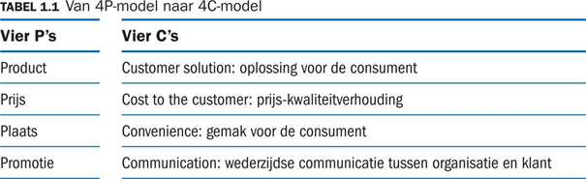
Figuur 4. Van de 4Ps naar de 4Cs

2.1 Beschrijving vier P’s (vanuit de opdrachtgever)

Product
Break Out Grunopark is een organisatie dat op één locatie velen activiteiten aanbiedt: o.a. waterskiën, paintballen, klimmen, banaanvaren, verschillende spellen zoals de “highland games” en de escaperoom. Ook beschikt de organisatie over een horecagelegenheid waarbij verschillende arrangementen worden aangeboden uiteenlopend van een high tea tot groepsdiners. Daarnaast is er een vergaderlocatie waar de zakelijke markt kan vergaderen.

Prijs
De prijs die wordt gehanteerd komt voort uit de kostprijs van alle activiteiten. De kostprijs van een activiteit bestaat uit de afschrijvingskosten, materiaalkosten, energiekosten, personeelskosten, verkoopkosten, hypotheek- en huurkosten. Vervolgens wordt er een winstmarge over de kostprijs berekend en dat vormt de verkoopprijs. Break Out Grunopark doet aan maatwerk en dat betekent dat de verkoopprijs per boeking kan variëren (afhankelijk van de activiteiten en het aantal personen). In de recensies staat dat klanten erg tevreden zijn over de prijs-kwaliteitsverhouding.

Plaats
Break Out Grunopark heeft zoals een fysieke locatie en een abstracte plaats (het internet en in het brein van de consument). De fysieke plaats ligt in Harkstede waar alle activiteiten plaatsvinden. Deze locatie is met de auto 15 minuten rijden vanaf Groningen. Met de fiets en de bus is het vanaf Groningen ongeveer een halfuur. De bus gaat één keer in het uur, waardoor de bereikbaarheid met het openbaar vervoer tijd kost. Verder heeft de organisatie een website waarmee ze webbezoekers online proberen te stimuleren tot aankoop. De website is erg groot en informatief omdat er veel activiteiten zijn. Dat zorgt dat de call to action vaak wegvalt of er keuzestress ontstaat waardoor mensen niet meer kiezen.

Promotie
Promotie vindt online- en offline plaats. Op Google Adwords wordt maandelijks één van de activiteiten gepromoot. Op de Facebookpagina post de organisatie wekelijks berichten om de doelgroep op de hoogte te houden van activiteiten en aanbiedingen. Daarnaast wordt twee keer per jaar een nieuwsbrief naar het gehele klantenbestand verstuurd. In deze nieuwsbrief worden klanten op de hoogte gebracht van (nieuwe) activiteiten en ontwikkelingen rondom de organisatie Break Out Grunopark. Als offline promotie zet de organisatie posters en flyers in. Deze worden in de omgeving opgehangen en op festivals, scholen en bedrijven uitgedeeld.

Breakout Grunopark gebruikt bewust geen andere media (krant, televisie, radio) om hun activiteiten te promoten. Deze media kost meer dan dat het daadwerkelijk oplevert. Ook hebben ze voor maar één Social Media kanaal gekozen, omdat de organisatie liever alles op Facebook goed wil doen dan het bezitten van meerdere kanalen met ‘halve’ informatie.

2.2 Beschrijving vier C’s (vanuit de consument)

Customer solution
Break Out Grunopark biedt met haar aanbod als oplossing voor de consument het uit handen nemen van de organisatie en zorg voor een creatieve invulling van een groepsactiviteit. Het regelen van een programma met activiteiten, locatie, tijdsplanning en de catering neemt de organisatie van de consument uit handen. Doordat gekwalificeerd personeel wordt ingezet wordt de kwaliteit van deze activiteiten hoog (klantverwondering), waardoor een unieke belevenis wordt neergezet.

Cost to the customer
Break Out Grunopark berekent de verkoopprijs op basis van de kosten die zij maken. De klant heeft tegenwoordig een ander idee hierbij. Dit kan ook anders worden bekeken door te kijken naar de kosten die de consument moet maken om er te komen of de tijd en energie die er in zit voorafgaand aan het bezoek. Denk hierbij aan bereikbaarheid en het voorzien van groepsvervoer. Er is geprobeerd groepsvervoer in te zetten, maar dit bleek niet de moeite waard te zijn. Ook valt de tijd en energie die de klant moet leveren te verminderen door de voorbereidingskosten (locatie regelen, programma in elkaar zetten, datum plannen en informatie verstrekken) uit handen te nemen.

Het imago van de organisatie zorgt ervoor dat de klant een keuze maakt of niet. De Organisatie staat goed bekend in de omgeving (recensies en Wendy) en er wordt veel rekening gehouden met de wensen en behoeften van de klant (op maat gemaakt programma).

Verder is er nog een derde aspect wat meetelt in de overweging van de consument. Namelijk datgene wat het product oplevert. Bij Break Out Grunopark is dit een unieke ervaring. Echter is dit niet iets tastbaars. Om het tastbaar te kunnen maken kan gedacht worden aan een video / fotoboek van de dag of een diploma.

Convenience
Moderne klanten gaan voor gemak, de website van Break Out Grunopark staat vol met informatie over de activiteiten en arrangementen. Hierdoor weet de consument wel wat de activiteit inhoudt maar kan er ook worden afgehaakt door de overvloed aan informatie. Een offerte voor een activiteit kan telefonisch of per mail worden aangevraagd, deze offerte wordt binnen twee dagen verstuurd wat gemak voor de klant biedt. Het zou de klant helpen om online boekingen te kunnen verrichten. Echter door het maatwerk wat Break Out Grunopark levert is een online-boekingssysteem technisch te complex.

Communication
Wederzijdse communicatie tussen organisatie en klant: Social media, telefonisch.

De promotie is op veel fronten aanwezig; offline maar ook online. Toch zien we dat de meeste promotie eenzijdig is en het gesprek met de klant pas begint wanneer ze op de locatie zijn. Die wederzijdse communicatie kan opgang gebracht worden door een online chat op de website neer te zetten of voorafgaand aan een boeking te bellen / mailen en te vragen of alles duidelijk is voor aankomst.

De nazorg van een boeking van een activiteit wordt goed uitgevoerd. Er wordt twee dagen nadat de activiteit is geweest een mail gestuurd naar de klant waarin wordt gevraagd of alles naar wens is geweest en of er nog verbeterpunten zijn. Zo kan Break Out Grunopark zich blijven ontwikkelen en heeft de klant het gevoel dat hij / zij serieus wordt genomen, wat zorgt voor een duurzame klantrelatie, goed imago en mond op mond reclame.

Hoofdstuk 3. Contentstrategie

‘Content is king’, deze uitspraak van Bill Gates wordt in marketingland veel gebruikt. Door goede content wordt bij webbezoekers vertrouwen gecreëerd. Hierdoor zullen webbezoekers sneller converteren en uiteindelijk klant van de organisatie worden. Het 6C-model van Patrick Petersen helpt om een goede contentstrategie uit te voeren. In dit hoofdstuk worden de 6C’s voor Break Out Grunopark beschreven.
Figuur 5. Het 6C-model van Patrick Petersen

3.1 Channels
De channels van Break Out Grunopark zijn Facebook en de website zelf. Er is bewust voor twee kanalen gekozen omdat de organisatie liever alles goed op Facebook en de website wil doen dan het bezitten van veel kanalen met ‘halve’ informatie. De website wordt gebruikt voor het aanbieden van de activiteiten, het verschaffen van informatie, het overtuigen van webbezoekers om een activiteit te boeken en het daadwerkelijk boeken van een activiteit. Op de Facebookpagina post de organisatie wekelijks content om de doelgroep op de hoogte te houden van activiteiten en aanbiedingen.

3.2 Content
De content van Break Out Grunopark wordt hieronder beschreven aan de hand van de twee kanalen:
- Facebook
Op facebook worden berichten met verschillend content geschreven. De ene keer is het een berichtje met ervaringen, de andere keer om een activiteit te promoten en weer een andere keer informatief over het bedrijf zelf. Elke week wordt er wat op Facebook gepost. Wat opvalt is dat een berichtje met een foto vier keer wordt bekeken en dat een berichtje met een filmpje zelfs tien keer zo vaak wordt bekeken.
- De website
De content op de website is vooral informatief. De organisatie en activiteiten worden beschreven. Daarnaast staan er verschillende informatieve filmpjes op YouTube omtrent Break Out Grunopark. Voorts worden er in de organische zoekresultaten recensies weergegeven.

Curatie
De content van de website van Break Out Grunopark wordt ook in de berichten op de Facebook pagina gebruikt. Deze berichten kunnen op andere Facebook pagina’s worden gedeeld. In de organische zoekresultaten op google wordt Break Out Grunopark vaak doorgelinkt door middel van Linkbuilding (partnersites) en affiliates.

Community
Break Out Grunopark heeft twee communitys: Facebook en de E-mail database. Op Facebook wordt wekelijks een bericht geplaatst. Op deze manier blijven de volgers op de hoogte van alle activiteiten en aanbiedingen. De E-mail database wordt gebruikt om nieuwsbrieven te versturen. Deze nieuwsbrieven worden twee keer per jaar verstuurd.

Crossmedia
Naast de website en de Facebookpagina gebruikt Grunopark Break Out bewust geen offline mediakanalen als de krant, televisie of radio. Deze media kost meer dan dat het oplevert. Redenen zijn “de doelgroep leest bijna geen kranten, advertenties in tijdschriften/kranten worden vaak overgeslagen”. Er worden op festivals, scholen en bedrijven wel posters en flyers uitgedeeld. Wat mist is media zoals een whitepaper waarin de organisatie kennis met (potentiele) klanten deelt. De whitepapier is een ander soort promotie, waarin ‘echt’ iets aan klanten wordt gegeven (kennis over een bepaald onderwerp, bijvoorbeeld teambuilding).

Comfort
De content bij Break Out Grunopark is eenvoudig te zien, lezen en verspreiden. De website is erg informatief ingericht. Mochten klanten nog meer informatie over de activiteiten willen, dan heeft Break Out Grunopark een bestand waarin alle activiteiten uitgebreid staan beschreven. Dit bestand wordt via de mail toegestuurd. Op Facebook kan een klant berichten van Break Out Grunopark op de eigen pagina delen. De ‘call to action’ button op de website (knop om daadwerkelijk te boeken) is niet goed zichtbaar. Op elke pagina staat wel een telefoonnummer en e-mailadres om de organisatie te mailen.

Hoofdstuk 4. Statusbeschrijving huidige activiteiten

In dit hoofdstuk worden de huidige Online activiteiten beschreven aan de hand van het model uit bijlage III. De linkerkolom bestaat uit drie onderdelen: definiëring van de online kansen, selectie van de strategische benadering en het leveren van online resultaten. Deze indicatoren houden nauw verband met elkaar en zullen inzicht geven in de gestelde doelstellingen, definiëring van de strategie en de implementatie van de huidige online activiteiten.

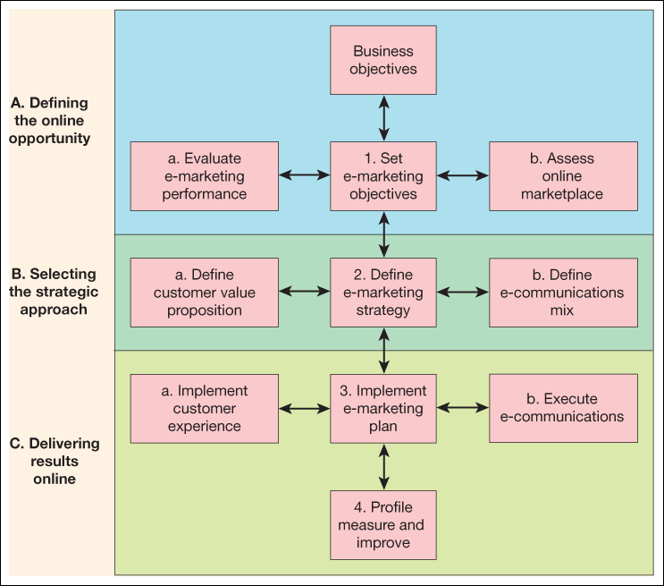

4.1 Definiëring online kansen

Grunopark wil online meer naamsbekendheid creëren en de conversie verhogen. Kort gezegd moeten meer mensen in de activiteiten van Break Out Grunopark geïnteresseerd raken. Hiervoor zijn een aantal specifieke doelstellingen opgesteld:
1. Het aantal aanvragen in totaal dient met 0,33% te verhogen
2. De naamsbekendheid met 10% toenemen, wat meetbaar kan worden gemaakt door middel van het aantal sitebezoeken.

Op dit moment is het lastig te zeggen hoeveel gebruikers er op de website zijn aangezien de koppeling tussen Google analytics en de website niet blijkt te werken. Normaal gesproken komen er zo’n 30 aanvragen per maand uit de websitebezoekers en is het sessies 200 tot 300 per dag. De conversies op de site worden niet goed gemeten omdat er nog geen duidelijke conversiedoelen aanwezig zijn.

4.2 Selecteren van een strategische aanpak

Er ligt voor het Grunopark online een grote kans om meer naamsbekendheid en conversie te creëren. Door de doelgroepen te segmenteren en deze op de juiste manier te benaderen raakt de desbetreffende persoon sneller geïnteresseerd waardoor hij of zij voor een activiteit van Break Out Grunopark kiest. Het is belangrijk zo veel mogelijk content te creëren dat bij de consument past. Vanuit de 4 C’s wordt vanuit de ogen van de consument gekeken. Deze kijk kan worden meegenomen in het schrijven van content.

Wat de klant wil horen is per persoon verschillend aangezien iedereen uniek is. Daarom is een persoonlijke benadering erg belangrijk. Om iedereen hoogstpersoonlijk te benaderen is onmogelijk maar de doelgroepen kunnen wel zo fijn mogelijk gesegmenteerd worden. Door voor iedere doelgroep een karakter te vormen waar een specifieke communicatievorm op wordt toegepast kan per doelgroep een persoonlijkere benadering worden toegepast. Om een persona op te zetten wat representatief is voor de doelgroep is het belangrijk om kwalitatief onderzoek te doen naar de doelgroep.

4.3 Geleverde online resultaten
Om de bovenstaande doelstellingen waar te maken moet gemeten worden. Daarom is het allereerst belangrijk dat de koppeling van Google Analytics naar de website werkend wordt gemaakt. Om het aantal aanvragen te registreren moeten het aantal mailtjes en telefoontjes worden bijgehouden. Om de naamsbekendheid te verhogen wordt het Google Display Netwerk ingezet en dit zal het aantal sessies op de website moeten verhogen. De gebruikers landen op vereenvoudigde landingspagina’s. Waardoor het makkelijk wordt om vanuit de statistieken uit Google Analytics aanpassingen te doen op de pagina om de conversie te stimuleren. Voor iedere advertentiegroep dient een aparte landingspagina gemaakt te worden die meetbaar moet maken wat het aantal bezoekers en conversies is. Vervolgens moet zelf geteld worden hoeveel aanvragen erbinnen komen per maand. Voor de bovenstaande strategie is het belangrijk dat de vertaalslag van de 4 P’s naar de 4 C’s op de website en in de promotie naar voren komt.
De oplossing (uit handen nemen van de organisatie) die wordt geboden dient in iedere advertentie en landingspagina naar voren te komen. Daarnaast zijn ook de gemakken (reactiesnelheid) die hierbij worden geboden van essentieel belang om de gebruiker te overtuigen. Door dit overzichtelijk te weergeven kan de klant op logische wijze naar een conversie worden geleid.

Hoofdstuk 5. Status Google Analytics

In dit hoofdstuk wordt de status van de instellingen van Google Analatics beschreven. Wat doet Break Out Grunopark en welke instellingen zijn ingesteld?

5.1 Installatie Google Analytics
Google Analytics is geïnstalleerd. Vanuit het account Break Out Grunopark is een property aangemaakt. Dit is te zien onder ‘Beheerder’ ‘Property’ ‘Property instellingen’ (zie figuur 6 hieronder). Uit het figuur is af te lezen wat de Tracking-ID is en dat deze aan de website www.breakout-grunopark.nl is gekoppeld. Daarnaast is de branchecategorie sport geselecteerd.

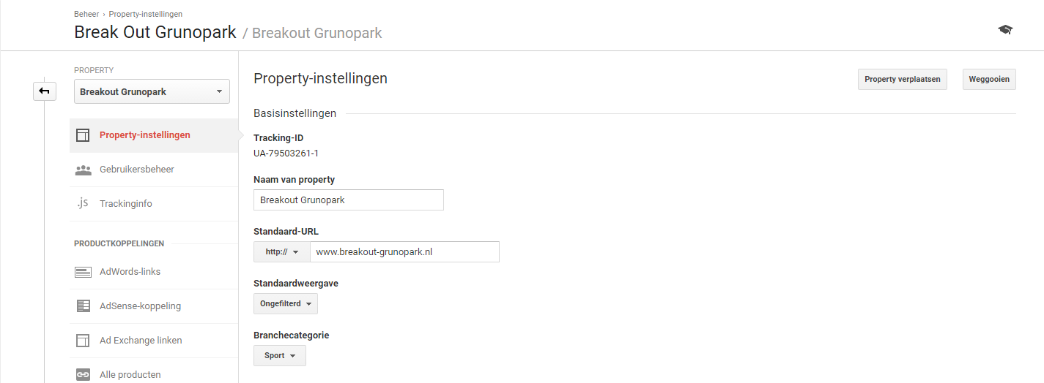
Figuur 6. Property instellingen Break Out Grunopark

5.2 Property instellingen
Vanuit de property Break Out Grunopark zijn views aangemaakt. Dit is in Google Analatics te zien onder het kopje ‘Beheerder’ ‘Weergave’ ‘Instellingen weergeven’.

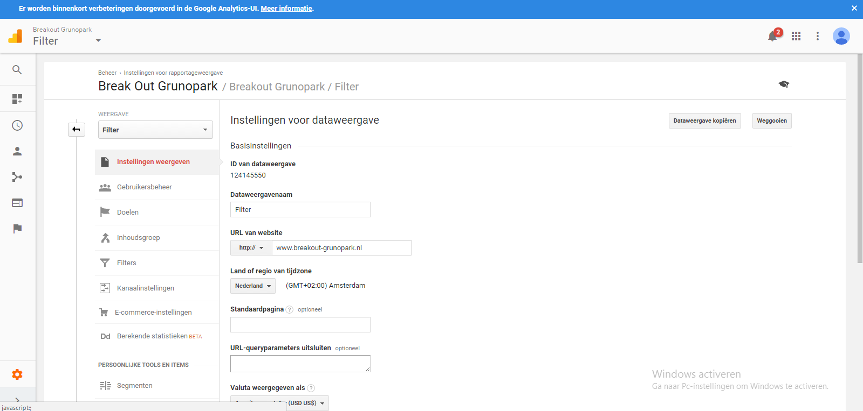
Figuur 7. Overzicht instellingen voor dataweergave

5.3 E-commerce tracking
Er worden geen doelen met behulp van E-commerce tracking gemeten. Dit is te zien onder het kopje ‘Beheerder’ ‘Weergave’ ‘E-commerce instellingen’ (zie figuur 8).

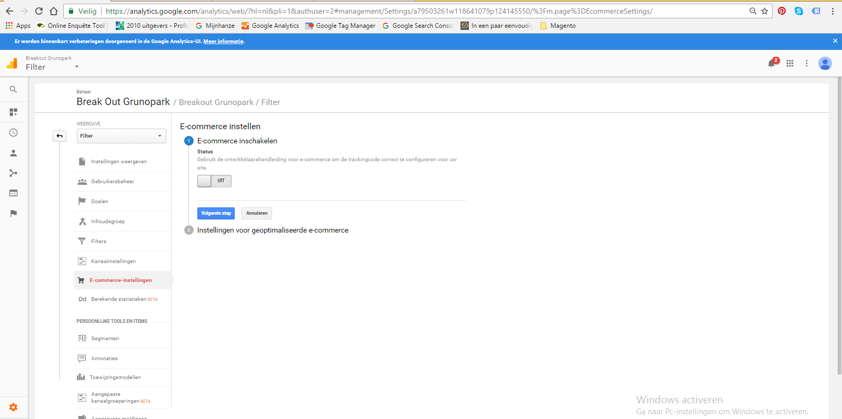
Figuur 8. E-Commerce instellen

5.4 Dashboards en aangepaste rapporten
In Google Analytics zijn geen Dashboards of aangepaste rapporten aangemaakt (zie figuur 7 en 8). Dit is in Google Analatics te vinden in de linkerkolom: ‘Aanpassing’ ‘Dashboards’ of ‘Aanpassing’ ‘Aangepaste rapporten’.

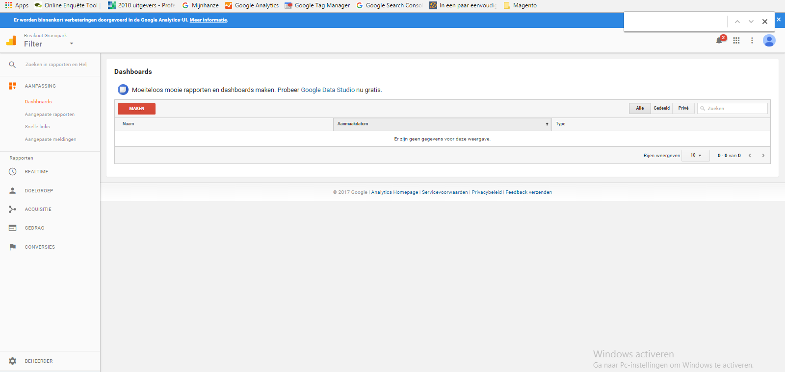
Figuur 9. Dashboards
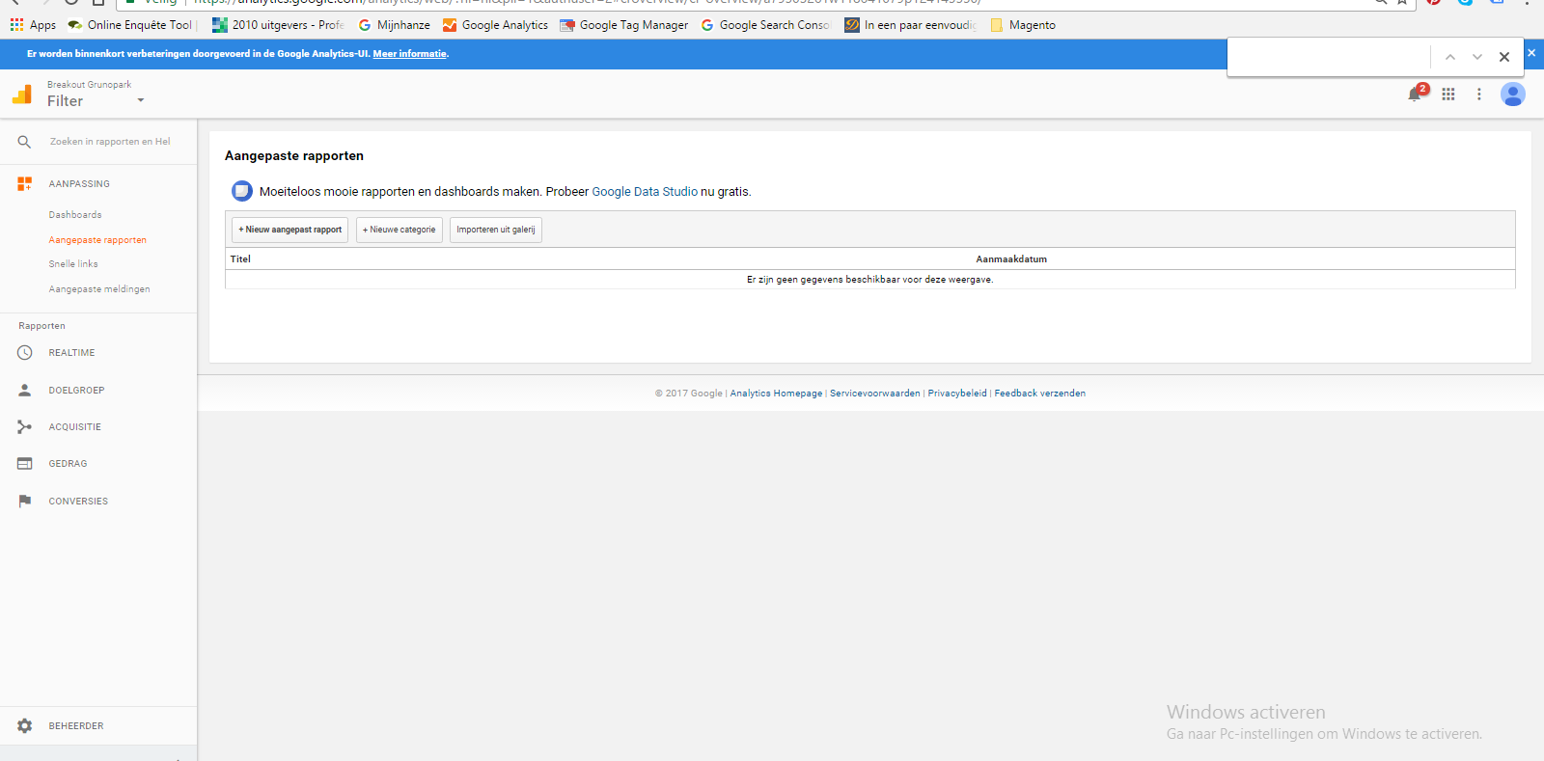
Figuur 10. Aangepaste rapporten

De dashboards, aangepaste rapportages en segmenten zijn niet aangemaakt en worden dus ook niet gedeeld. Dit kan overigens eenvoudig door het Dashboard te selecteren en vervolgens ‘Share’ ‘Share object’ te selecteren.

In Google Analytics is er inzicht in de volgende Metrics onder ‘Rapporten’ ‘Doelgroep’ ‘Overzicht’: Sessies, % nieuwe sessies, Gemiddelde sessieduur, gebruikers, bouncepercentage, paginaweergaven en pagina’s / sessie.

Het meten van data Google Analatics

Vanaf vrijdag 17 juni 2016 wordt data in Google Analatics gemeten en vanaf 16 juli 2016 is Google Adwords aan Google Analatics gekoppeld.
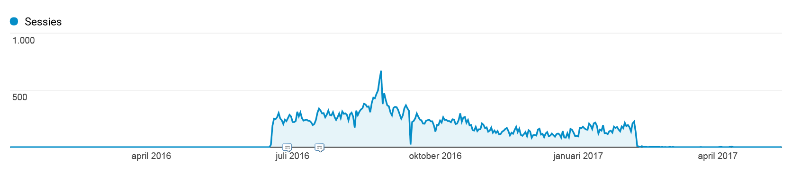
Figuur 11. Aantal sessies (bezoekers op de website) – 1 januari 2016 tot en met 12 mei 2017

Wat opvalt is dat het meten van het aantal sessies vanaf woensdag 8 februari 2017 nagenoeg is aan 0. Op de volgende pagina staat een grafiek ingezoomd, waaruit blijkt dat in maart 2017 en april nog een aantal bezoekers op de website waren, maar de meeste dagen had de website geen bezoekers. Hier is nog geen verklaring voor gevonden alhoewel het vermoeden uitgaat naar de koppeling tussen de website en Google Analytics.

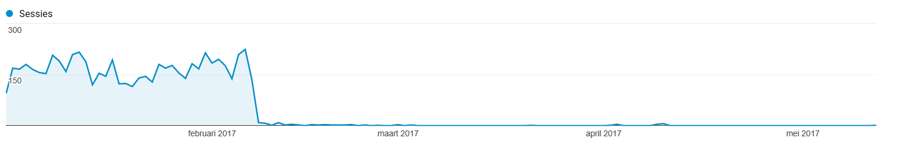
Figuur 12. Aantal sessies (bezoekers op de website) – 1 januari 2017 tot en met 12 mei 2017

Hoofdstuk 6. Inventarisatie Online Performance

In dit hoofdstuk wordt een inventarisatie gemaakt van de huidige Online Performance. In de linkerkolom worden de metrische- en groei instrumenten weergegeven. Dit zijn onder andere: tracking metrics (bijhouden van statistieken), performance drivers (prestatie diagnostiek), Customer centric KPIs (Klant prestatie indicatoren), Business value KPIs (organisatiewaarde prestatie indicatoren), Strategy (strategie) en tactics (tactieken). In de bovenste rij van links naar rechts wordt onderscheid gemaakt tussen visitor acquisition (bezoekers acquisitie), conversion to opportunity (conversies naar kansen), conversion to sale (conversie naar verkopen) en customer retention (klantbehoud). Deze indicatoren hebben kruislings betrekking op elkaar en zullen een gedetailleerd beeld van de huidige Online Performance geven.

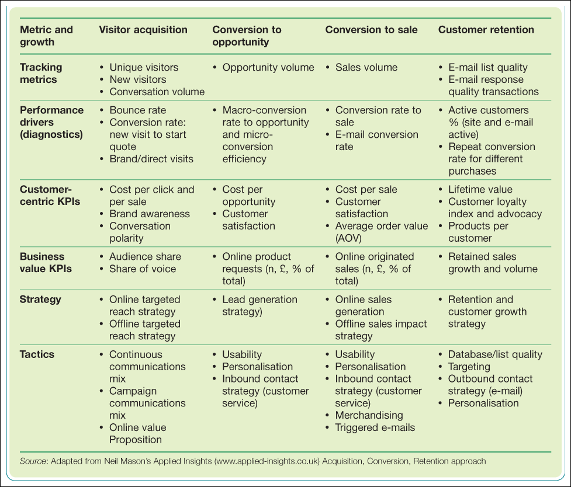

Metric and growth  (3 april 2016 t/m 03 april 2017) | Visitor acquisition | Conversion to opportunity | Conversion to sale | Customer retention
Tracking metrics | - Unieke bezoekers: 38.821  - Nieuwe bezoekers: 76,6%  - Sessies: 51.290 | - Opportunity volume: | - Sales volume:0,8% | - E-mail list quality: low  - E-mail response quality transactions:
Performance drivers  (diagnostics) | - Bounce percentage: 40,15%  - Conversies: 2  - Campagne Breakout Algemeen: 25  - Campagne Klimpark: 23,00  - Brand/direct visits: | - Macro- conversion rate to opportunity and micro conversion efficiency: | - Conversion rate to sale: 48  - E-mail conversion rate: | - Active customers % (site and e-mail active):  - Repeat conversion rate for different purchases:
Customer centric KPIs | - Cost per click:  - Campagne Breakout algemeen: 0,43  - Campagne Klimpark: 0,25  - Brand awareness:  - Conversation polarity: | - Cost per opportunity:  - Customer satisfaction: | - Cost per sale:  - Campagne Breakout Algemeen: 44,90  - Campagne Klimpark: 11,55  - Customer satisfaction:  - Average order value (AOV): | - Lifetime value:  - Customer loyalty index and advocacy:  - Products per customer:
Business value KPIs | - Audience share of voice:  - Share of voice: | - Online product requests (in valuta):44 p/m | - Online originated sales (in valuta):?? Moeten we vragen. | - Retained sales growth and volume:
Strategy | - Online targeted reach strategy:  - Social Media (Facebook), E-mail (Nieuwsbrieven)  - Offline targeted reach strategy:  - Beursdeelname, Mond tot mond reclame, Flyers | - Lead generation strategy: Online visibility middels Adwords campagnes, affiliates/linkpartners en Social media | - Online sales generation: website & adverteren in google adwords.  - Offline sales impact strategy: Wordt nog niet gedaan. | - Retention and customer growth strategy: is nog niet aanwezig.
Tactics | -Continuous communications mix: E-mail, Telefoon  - Campaign, communications mix: Via Google Adwords  - Online value proposition: Alle activeiten op één plek met mogelijkheid tot uitbreiding/aanpassing naar wens | - Usability: Site zit technisch goed in elkaar. Qua gebruiksvriendelijkheid valt behoorlijk wat aan te passen zoals aangegeven in de businesscase.  - Personalisation: Gebeurt nog niet. In de case staat beschreven hoe dit gecreëerd kan worden.  - Inbound contact strategy (customer service): De klant moet naar BOG komen met vragen. In plaats daarvan kan de organisatie ook het initiatief nemen en de klant van te voren benaderen of er nog vragen zijn. | - Usability: Er moet telefonisch of schriftelijk geboekt worden.  - Personalisation: op dit moment is het erg persoonlijk aangezien het telefonisch of via de mail gebeurt.  - Inbound contact strategy (customer service): Wordt online niet aangeboden.  - Merchandising: gebeurt niet.  - Triggered e-mails: wordt niet gedaan. | - Database/ list quality: rond de 10000 email adressen.  - Targeting: gebeurt niet.  - Outbound contact strategy (e-mail): eens per halfjaar een nieuwsbrief (te weinig)  - Personalisation: De nieuwsbrief is voor iedereen het zelfde en is niet persoonlijk gemaakt.

Hoofstuk 7. Huidige inzet Online middelen

In dit hoofdstuk wordt het RACE framework ingevuld. RACE staat voor Reach (bereik), Act (handelen), Convert (converteren) en Engage (verbinden). Welke Online middelen gebruikt de organisatie op dit moment om hun aanbod te promoten? Het model geeft tevens ondersteuning voor het ontwikkelen en implementeren van een (nieuwe) Online marketingstrategie.

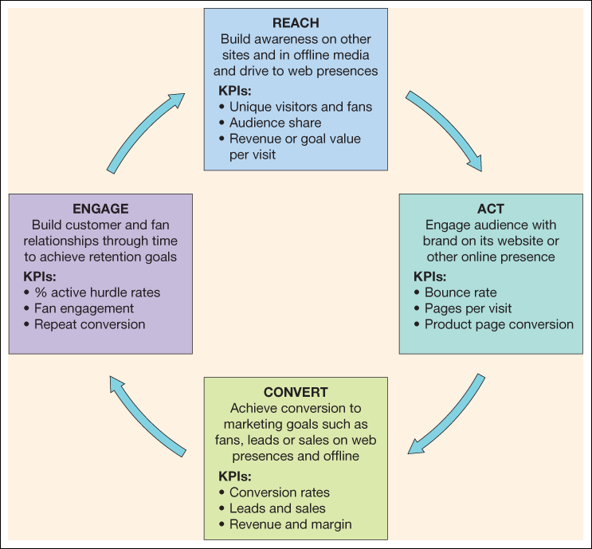
Figuur 11. Het RACE framework

Reach
Bij het bereiken van de doelgroep staat het creëren van awareness centraal. Break Out Grunopark zet de volgende middelen in om awareness te creëren:

- Online adverteren (SEA)
- E-mailmarketing
- Social Media (Facebook)
- Affiliate- en partnermarketing
- Flyers (offline media)
- Zoekmachineoptimalisatie

Allereerst gebruikt Break Out Grunopark Adwords om via Google te adverteren. Het klimpark wordt op dit moment gepromoot. Het gehele jaar door worden er verschillende activiteiten gepromoot, afhankelijk van het seizoen: in de zomer wordt waterskiën, billboarden en klimmen etc. gepromoot. In de winter meer de Escaperoom. Daarnaast wordt twee keer per jaar een nieuwsbrief naar het opgebouwde klantenbestand verstuurd. In deze nieuwsbrief worden klanten op de hoogte gebracht van (nieuwe) activiteiten en ontwikkelingen rondom de organisatie. In elke nieuwsbrief staat een duidelijke call to action. Break Out Grunopark ziet dat een bepaalde doelgroep vaak een activiteit boekt. Echter biedt de organisatie die activiteit niet specifiek voor die doelgroep aan. Om deze reden wordt een algemene nieuwsbrief verstuurd. Er wordt dus geen nieuwsbrief naar een specifieke doelgroep verstuurd (om het persoonlijker te maken). Het Social Media kanaal Facebook wordt wekelijks ingezet om de doelgroep op de hoogte te houden van nieuwtjes en activiteiten. Er is bewust voor één Social Media kanaal gekozen, omdat de organisatie liever alles goed op Facebook wil doen dan het bezitten van veel kanalen met ‘halve’ informatie. Door de inzet van Facebook kan Break Out Grunopark de doelgroep binden en ze berichten laten liken en delen. Op deze manier zorgen de volgers voor meer bereik. De organisatie zet nog geen betaalde advertenties op Facebook. Tot slot heeft Break Out Grunopark verschillende affiliatepartners en worden flyers op festivals, scholen en bedrijven uitgedeeld om awareness te creëren en het bereik te vergroten. Figuur 3 uit hoofdstuk 1 geeft een overzicht van alle affiliatepartners.

Act en convert
Bij deze twee stappen moet het bereik dat met eerdere activiteiten is gegenereerd overgaan tot actie, de website bezoeken en het daadwerkelijk boeken van een activiteit. Break Out Grunopark zet hiervoor de volgende elementen in:
- Content en design (website) / homepagina
- Pagina-optimalisatie
- Social Media
- Zoekmachineoptimalisatie

De website wordt gebruikt om de activiteiten aan te bieden, informatie over de activiteiten en organisatie te verschaffen, het overtuigen een activiteit te boeken en het daadwerkelijk boeken van een activiteit. Mocht een klant serieuze interesse hebben of de activiteit willen boeken, kunnen zij via de website, mail of telefoon een offerte voor de betreffende activiteit opvragen. Deze offerte krijgen zij via de mail toegestuurd, waarna via de mail of telefoon akkoord wordt gegeven. Op de website staat veel informatie over alle activiteiten en arrangementen. Daarentegen is geen duidelijke call to action. Vanuit een Google Adwords campagne komt de klant direct bij de daadwerkelijke activiteit, maar ook op deze pagina staat te veel informatie en zijn er veel afleidingen. Het Social Media kanaal Facebook heeft in deze twee stappen een ondersteunde rol. Klanten hebben de pagina geliked en krijgen de berichten op hun eigen Timeline binnen.

Engage
Nadat een bezoeker klant is geworden (dus nadat een activiteit bij Break Out Grunopark is geboekt en uitgevoerd) worden de volgende middelen ingezet om te klant te binden:
- E-mail
- Social Media (Facebook)
- Nieuwsbrieven

Een week nadat de activiteit of het arrangement op locatie is uitgevoerd, wordt een e-mail verstuurd waarin de klant(en) worden bedankt voor deelname en gevraagd een korte vragenlijst in te vullen. Deze vragenlijst bestaat uit drie vragen die gericht zijn de activiteit(en) te verbeteren. Daarnaast wordt twee keer per jaar een nieuwsbrief naar het gehele klantenbestand verstuurd. Het is een algemene nieuwsbrief, dus er wordt geen aparte nieuwsbrief voor bepaalde doelgroep verstuurd; bijvoorbeeld een nieuwsbrief naar iedereen die heeft gewaterskied die uitnodigt weer te komen waterskiën. Wat opvalt is dat de relaties die Break Out Grunopark met scholen heeft opgebouwd, zeer waardevol zijn. Deze scholen keren jaarlijks terug, vaak in dezelfde week met ongeveer hetzelfde aantal kinderen. Onder het motto “als scholen tevreden zijn, zoeken ze een volgend jaar niet wat anders” keren ze terug. Hetzelfde zie je terug, wel in mindere mate, bij kinderfeestjes. Een kinderfeestje wordt – indien positief beoordeeld – vaak het jaar erop ook weer geboekt (of door een broertje of zusje). In deze stap wordt het Social Media kanaal Facebook ook gebruikt om klanten te binden. Op deze Facebookpagina wordt wekelijks een leuk berichtje over de ontwikkelingen rondom de organisatie en activiteiten geplaatst.

Hoofstuk 8. SEO-scan

8.1 Content

 | Home | Categorie | Product
URL: is de URL beschrijvend? | 6 | 8 | 9
URL: is de URL kort? | 4 | 6 | 6
Title Tag: bevat de title tag een omschrijving van de paginainhoud? | 4 | 6 | 8
Title Tag: bevat de title tag relevante keywords voor SEO? | 4 | 6 | 6
Title Tag: bevat de title tag de bedrijfsnaam? | 10 | 10 | 10
Title Tag: zijn de title tags van correcte lengte (50 - 60 tekens)? | 10 | 10 | 10
Meta description: bevat de meta description relevante keywords? | 4 | 7 | 8
Meta description: bevat de meta description een call-to-action? | 6 | 2 | 2
Paginacontent: bevat de pagina waardevolle teksten? | 6 | 7 | 9
Paginacontent: komen relevante keywords regelmatig terug in tekst? | 6 | 8 | 8
Pagina content: welke SEO posities krijg je op relevante keywords | 6 | 8 | 9
Paginacontent: is de content uniek? | 8 | 9 | 9
Paginacontent: zijn er interne links naar andere pagina’s? | 10 | 10 | 10

Resources
- Title tag: https://moz.com/learn/seo/title-tag
- Meta Description: https://moz.com/learn/seo/meta-description
- URL: https://moz.com/learn/seo/url
- Paginacontent: https://moz.com/learn/seo/on-page-factors
Tool om SEO posities mee vast te stellen: https://www.serplab.co.uk/serp-check.php
- Tool om duplicate content mee te checken: http://www.copyscape.com/

8.2 Techniek

 | Cijfer
Snelheid: gebruik Google Site Speed en deel de score door 10 | 3,5
Mobiel vriendelijk: gebruik dezelfde tool. Wat is de ervaringscore? | 3,8
Robots.txt: bevat de site robots.txt? Is deze goed ingesteld? | 1
Google Analytics: is Google Analytics geïmplementeerd? (0 of 10) | 9
Google Webmaster Tools: is er een account? (0 of 10) | 1
Sitemap: bevat de site een sitemap? (0 of 10) | 1
Duplicate content: wordt http naar https verwezen, indien van toepassing? | 10
Duplicate content: worden canonicals toegepast wanneer nodig? | 1
Structured data: wordt structured data ingezet? | 10

Resources:
- Site Speed tool: https://developers.google.com/speed/pagespeed/insights/
- Mobiele ervaring: https://developers.google.com/speed/pagespeed/insights/
- Robots.txt: https://moz.com/learn/seo/robotstxt
- Sitemap: https://moz.com/beginners-guide-to-seo/search-engine-tools-and-services
- Duplicate content: https://moz.com/learn/seo/duplicate-content
- Canonical tags: https://moz.com/learn/seo/canonicalization
- Structured data: https://moz.com/learn/seo/schema-structured-data

8.3 Autoriteit

 | Cijfer
Wat is de domeinautoriteit?  Gebruik https://moz.com/researchtools/ose/. Deel cijfer door 10. | 3,4
Maak een lijst van de top-10 sites in google op een primair keyword (bv bloemen webshop). Zet bij elke site de domeinautoriteit en sorteer van hoog naar laag. Geef een score: plek 1 = 10 punten, plek 10 = 0.  Zoekwoord: Waterskiën Groningen  Top 10 positie:  http://www.groningseuitjes.nl/  https://www.onemotion.nl/bedrijfsuitje-groningen/  http://www.wegmetdebaas.nl/bedrijfsuitje/groningen  http://www.wegmetdebaas.nl/personeelsuitje/groningen  https://breakout-grunopark.nl/voor-wie/bedrijfsuitje-groningen/  https://www.1001activiteiten.nl/bedrijfsuitje/provincie-groningen  http://www.originele-bedrijfsuitjes.nl/bedrijfsuitje-groningen/  http://www.bedrijfsuitje.nl/Groningen#/?scrollY=0&aantal=15  https://www.uitjeseneten.nl/bedrijfsuitje-groningen.html | 1 = 2,9  2 = 3,4  3 = 3,0  4 = 2,9  5 = 2,9  6 = 3,4  7 = 2,9  8 = 1,6  9 = 3,7  10 = 2,7
Zoek op het meest relevante non-branded keyword. Op welke plek staat de site? Plek 1 = 10 punten, plek 10 (of geen top-10 positie) is 0.  Zoekwoord: Waterskiën Groningen | 6
Maak een lijst van de top-10 in google op bovenstaand keyword. Noteer het aantal inkomende links van alle sites. Hoe scoort de opdrachtgever? Plek 1 = 10 punten, etc.  https://breakout-grunopark.nl/activiteiten/waterskien-groningen/ 439 links  https://breakout-grunopark.nl/ 444 links | 10

Resources:
- Domein autoriteit: https://moz.com/learn/seo/domain-authority

8.4 Acties

- Title tags bevatten geen plaats
- Title tags bevatten geen call to action
- Meta tag home bevat geen beschrijvende tekst
- Meta tags bevatten geen call to action
- De URL van de homepage is niet beschrijvend
- De URL is moeilijk en lang
- De homepage mag meer waardevolle teksten bevatten
- Snelheid verhogen door foto’s te croppen
- Gebruik maken van browsercaching
- Javascript verkleinen
- CSS verkleinen
- Robots txt file aanmaken
- Xml bestand aanmaken
- Google webmaster tools aanmaken
- Domeinautoriteit verhogen

Hoofdstuk 9. Strategie voorstel

Vanuit de modellen die in deze Businesscase zijn ingevuld, is het onderstaande advies voor Break Out Grunopark opgesteld. In dit advies wordt alle informatie uit deze modellen vertaald naar een (online) strategie waarmee de organisatie haar klanten optimaal kan bereiken.

9.1 De website
De website ziet er niet intuïtief uit: te veel en dubbele informatie, geen duidelijke call-to-actions en te veel afleidingen op pagina’s. Hieronder zijn een aantal verbeterpunten beschreven, maar wij zullen niet de volledige aandacht aan de website geven, omdat alle aanpassingen dit tijdsbestek niet mogelijk zijn. Echter wilden we de website als aandachtspunt wel in het advies meenemen.

Op de volgende pagina staat een afbeelding van de homepagina van Break Out Grunopark. In de rode cirkels staan een aantal aandachtspunten. Zo staat de lijst van ‘onze producttoppers’ twee keer op de homepagina, evenals het aanbod (een activiteit voor iedereen) en de routebeschrijving bovenaan de pagina. In deze lijst van producttoppers staat de Escaperoom zelfs drie keer.

De lijst met producttoppers is een goede lijst, maar wij zouden in deze lijst alleen de daadwerkelijke activiteiten plaatsen. De Seizoenen – Strandtent en paviljoen, Menukaart: A la Carte kunnen hier dus uit. De activiteit flyboarden zouden wij zeker aan de lijst toevoegen. Wellicht kan de top 10 naar een top 5 verkleind worden. Indien mogelijk zouden wij ook de lijst met productoppers boven het Social Media blok zetten. Als webbezoekers op de Facebookpagina klikken, ben je ze kwijt op de website. Een top 10 (of top 5) van activiteiten leidt een webbezoeker daarentegen naar een activiteit en dat is het doel.

Daarnaast is ons advies om de bovenste menubalk met veel gestelde vragen, routebeschrijving, werken bij Break Out, nieuws, contact opnemen, routebeschrijving en over Break Out Grunopark helemaal onderaan de website te zetten. Deze balk bovenaan de pagina leidt af. Het zijn goede punten, maar geen essentiële punten waarvoor een webbezoeker op de website komt. Daarbij is één keer de routebeschrijving in de menubalk ook genoeg. Onder het kopje ‘nieuws’ staat geen informatie. Dit is een goed kopje, maar als er geen informatie staat kan deze beter weggehaald worden (een afleiding).

De geel omcirkelde drie blokken van activiteiten zijn goed, maar wij zouden als ondertekst bij alle drie de blokken “klik hier voor meer informatie” zetten en deze vervolgens linken naar de activiteit met informatie. De titel zouden wij in dezelfde kleur doen (twee kleuren leidt af).

Tot slot ontdekte wij in het online boekingssysteem dat Dagpas actie Boarden en Burgers en Dagpas actie Klimmen en happen geen prijzen staan, terwijl die bij de andere activiteiten wel staan. Als webbezoekers hier op klikken, lijkt het alsof het gratis is.
De homepagina van Break Out Grunopark

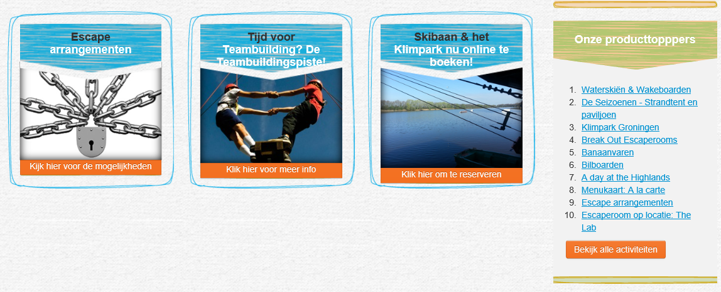
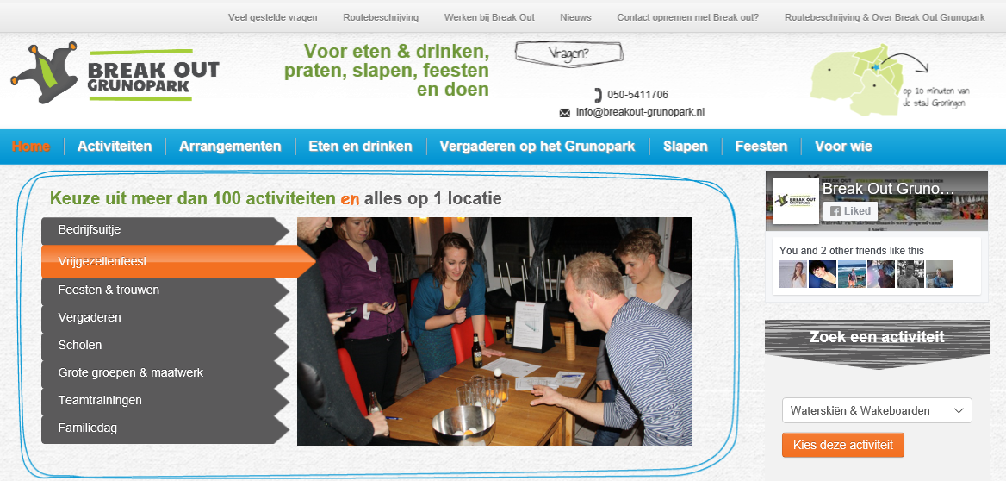
k
k

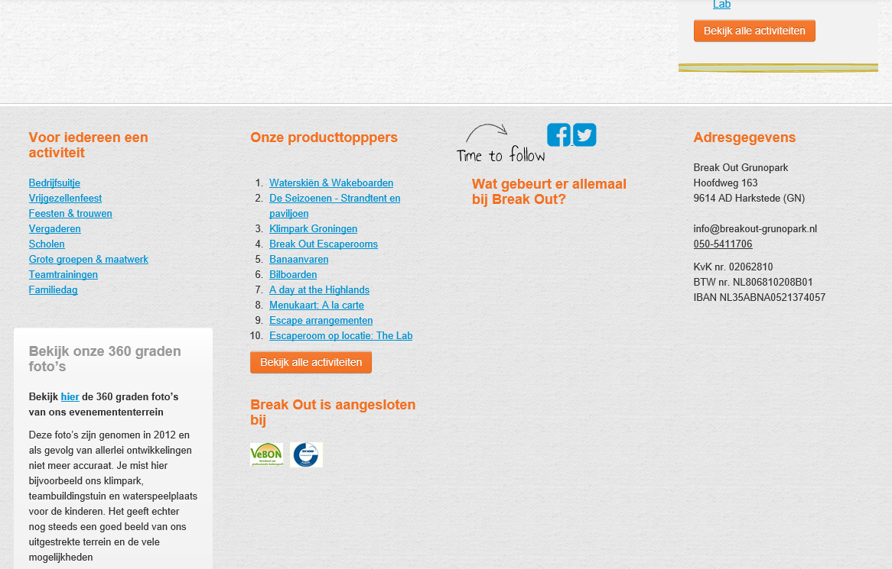

9.2 Instellingen Google Analytics

Wat ons bij het openen van Google Analatics direct opviel is dat de website geen bezoekers heeft. Dit was gek. Er draaien wel campagnes, maar de website trekt geen bezoekers (op 8 februari voor het laatst). Daarbij concludeerden we dat het geen geleidelijke afname was, maar het aantal bezoekers liep direct terug naar 3, 4, 6 bezoekers in de dagen na woensdag 8 februari.

Bij het bekijken van de campagnes in Google Adwords bleek dat er wel op de campagnes wordt geklikt, dus er komen wel degelijk mensen op de website. Er moet iets verkeerd ingesteld zijn. Hier moet goed naar gekeken worden, want bij het meten van de campagnes zijn de Google Analatics gegevens noodzakelijk.

9.3 Campagnes Google Adwords

Ons advies is om de Google Adwords campagnes te gaan splitsen in de zakelijke- en particuliere markt.
De zakelijke markt levert veel marge op. Zij komen dikwijls met een grote groep en verblijven vaak een hele dag op het park: ’s ochtends wordt vergaderd, vervolgens een activiteit gedaan, geluncht, een andere activiteit en ’s avonds gedineerd.

Ook is gekozen voor de particuliere markt, omdat hier meer te behalen is dan tot nu toe wordt gedaan. Break Out Grunopark richt zich niet specifiek op een bepaalde doelgroep. De organisatie biedt allerlei activiteiten aan die voor elke doelgroep geboekt kunnen worden. Zij promoten een activiteit dan ook voor iedereen en niet voor een specifieke doelgroep. Het advies is om bepaalde doelgroepen aan een activiteit te binden, Zodat er specifiek getarget kan worden wat zal leiden naar betere resultaten.

SEA Display

Wij gaan drie campagnes voor de zakelijke markt uitzetten: (1) gericht op teambuilding, (2) als bedrijfsuitje en (3) om de whitepaper te promoten. Bij de eerste twee zullen wij van Google Adwords campagnes gebruik maken en de whitepaper willen we via displayadvertising om tevens naamsbekendheid en awareness te creëren. De whitepaper wordt op deze manier ingezet als middel voor displayadvertising en leadgeneratie.

Onder deze drie campagnes vallen advertentiegroepen, zoals in het bovenstaande figuur te zien is. Vervolgens vallen onder de advertentiegroepen de advertenties. Deze advertenties gaan we met verschillende ‘keywords’ daadwerkelijk uitzetten.

Toelichting gekozen campagnes en advertentiegroepen
Allereerst een campagne gericht op teambuilding en bedrijfsuitje. Kort gezegd (en duidelijker kan bijna niet) zijn de activiteiten die door de zakelijke markt bij Break Out Grunopark worden geboekt, activiteiten voor teambuilding of als bedrijfsuitje. Dus vandaar dat deze twee campagnes zijn gekozen.

Daarnaast is gekozen displayadvertising in te zetten om naamsbekendheid en awareness te creëren. De whitepaper is hierbij legitimatie voor de campagne. Een whitepaper is een kort document, waarmee je als organisatie gratis kennis deelt (een stappenplan, gids, lijst met tips en tricks of interessante cases). Een whitepaper is niet commercieel, maar inhoudelijk en praktisch. In dit geval zal de whitepaper gaan over teambuilding. “Wat is zo belangrijk aan teambuilding? Hoe zet Break Out Grunopark teambuilding in? Met welke activiteiten?” Naast het creëren van naamsbekendheid en awareness heeft de whitepaper meer functies:
- Leadgeneratie (het verkrijgen van e-mailadressen)
- Inzetten op de netwerkborrel (het evenement)
- De whitepaper speelt in op het verleidingsprincipe wederkerigheid van Robert Cialdini. “je geeft mensen iets, waardoor zij eerder geneigd zijn iets terug te doen”. Doordat zij het whiteboek krijgen, zijn zij eerder geneigd een activiteit te boeken dan dat zij niets kregen.

Per advertentiegroep gaan wij een landingspagina maken. De reden hiervoor is dat de website niet op alle fronten heel gebruiksvriendelijk is: te veel informatie staat en veel afleidingen, waardoor mensen kunnen afhaken. De landingspagina moet (1) scanbar zijn, (2) een duidelijke call-to-action hebben en (3) een chatfunctie of ‘bel me terug-button’ hebben. Dit laatste zorgt dat het contact met de klant vereenvoudigd wordt, wat een positief effect kan hebben op een boeking.

Nawoord

Het schrijven van deze businesscase hebben we als lastig ervaren. Voor Henriët is dit gedeelte van online marketing nieuw, waardoor het haar veel tijd en moeite kostte om de onderdelen van de businesscase te maken. Alle modellen moesten uitgezocht worden. Jaron heeft dit gedeelte van Online marketing al gehad (al was er hierin nog een hoop te leren), maar hij dacht er soms iets te makkelijk over. Na meerdere malen van Joop de Vries feedback te hebben gekregen is het uiteindelijk toch gelukt. Wij zijn trots dat dit het eindresultaat geworden.

Doordat er overlap zit in de modellen, was het soms lastig om te bepalen wat waarbij moest. Daarnaast werd het andersom denken bij de vertaalslag van de 4 P’s naar de 4 C’s erg lastig bevonden. Ook vonden we het geheel van de opdrachten en het onderzoek erg abstract en was het soms lastig om zaken concreet te maken. Daarvoor krijgen we alsnog hulp van Edwin Dijkstra.

Tijdens het maken van deze businesscase hebben wij kennis gemaakt met verschillende onderdelen van Online Marketing en vooral hoe we die toe kunnen passen. Dat moet nu nog in de praktijk gaan gebeuren maar we denken dat dit onderzoek in ieder geval de basis al heeft gelegd.

Hiervoor willen wij Joop de Vries bedanken voor zijn feedback, Wendy Wagenmakers voor het voorzien van informatie vanuit Break Out Grunopark en Edwin Dijkstra voor het leveren van input als buddy.

